中山市板芙镇查处某智能科技有限公司向水体排放油类案件

【摘要】2026年2月，中山市板芙镇综合行政执法局接到群众投诉后，通过现场检查、园区监控视频、排水管网图及采样检测，锁定某智能科技有限公司将含油废水倾倒至雨水管网并排入河涌的违法事实。板芙镇综合行政执法局依据《中华人民共和国水污染防治法》等相关规定，对该公司处以罚款10万元，并责令立即采取措施减轻环境污染。
一、案情简介
2026年2月11日，板芙镇综合行政执法局接到群众投诉，反映辖区内有企业向下水道排污。执法人员现场检查发现，某智能科技有限公司东侧门前雨水篦子内残留白色废水，南侧雨水井、市政雨水管及对应排水沟表面均可见类似白色废水，检测报告显示废水石油类浓度达1020mg/L。通过调取园区监控视频、比对排水管网图，结合废水检测报告及调查询问，查明该公司将油类物质倾倒至雨水管网，最终排入河涌，污染水体。
二、查处情况
该公司上述行为违反《中华人民共和国水污染防治法》第三十三条第一款“禁止向水体排放油类”的规定。依据《中华人民共和国水污染防治法》第八十五条第一款第（一）项及第二款，结合《中山市生态环境领域行政处罚自由裁量权规定》，拟对该公司处罚款15万元。该公司申请公开道歉承诺从轻处罚，在《广东科技报》公开道歉并作出守法承诺，该公司立即采取减轻污染措施，累计转移含油废水214吨。依据《中山市生态环境违法行为道歉承诺从轻处罚工作指引》，减轻罚款5万元，最终处以罚款10万元。
- 案件启示
本案依托园区监控视频锁定违法事实，借助排水管网图实现污染源溯源，辅以废水检测报告形成环环相扣的证据闭环，有效破解了隐蔽排污发现难、取证难的问题，展现了“人防+技防”深度融合的实战效能。同时，群众投诉举报在本案中发挥了关键作用，凸显了拓宽公众参与渠道、凝聚社会监督合力对环境治理的积极意义。此外，本案适用公开道歉承诺从轻处罚制度，在依法惩戒违法的同时为企业提供了自我改正的机会，既维护了法律的刚性权威，又传递了处罚与教育相结合的执法温度，对基层生态环境执法具有较好的参考价值。

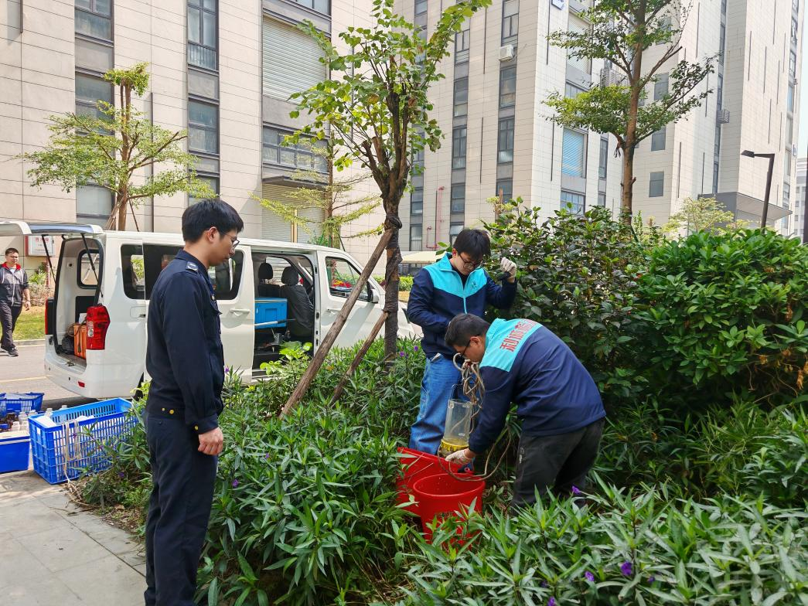
执法人员委托第三方检测机构对废水进行采样检测
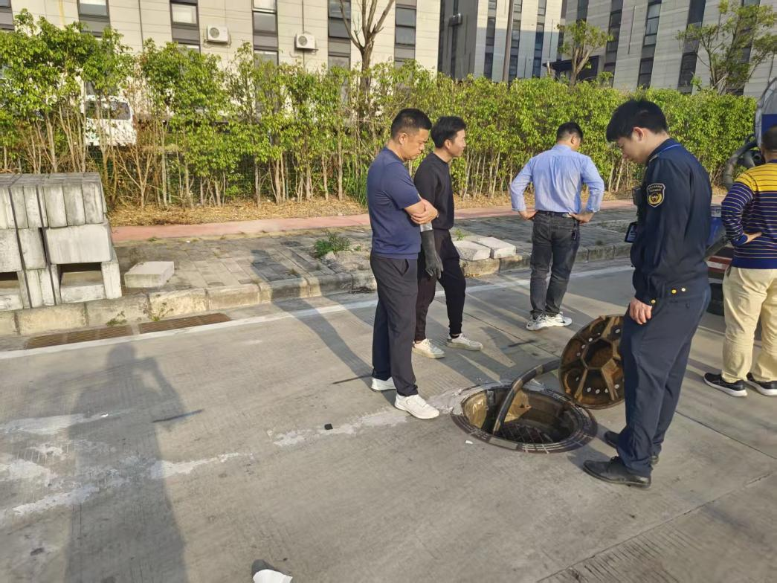
执法人员责令涉案企业转移排放到外环境的含油废水

（板芙镇生态环境保护局供稿）

